НОЯБРЬ 2012 СПЕЦИАЛЬНЫЙ ЖУРНАЛ

ДЛЯ МАМ И ПАП

НА ПЛАНЕТЕ

«СЕМЬЯ»

**Четыре заповеди мудрого**

SO01575_ **родителя**

*Опыт семейного воспитания*

с. 4

**«Чтобы ребенок слушался»**

*Рекомендации родителям*

*по воспитанию детей*

с. 5

**Жестокое обращение с детьми:**

**что это такое?**

*Это актуально!*

с. 8

МДОУ «Детский сад №78»

***Содержание***

Читайте в номере:

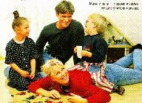

ОПЫТ СЕМЕЙНОГО ВОСПИТАНИЯ

В кругу семьи (способы открыть ребенку

свою любовь) . . . 3

с. 4 Четыре заповеди мудрого родителя . . . 4

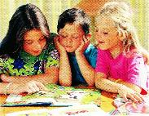

РЕКОМЕНДАЦИИ РОДИТЕЛЯМ

«Чтобы ребенок слушался»

(Советы родителям) . . . 5

Памятки для родителей . . . 6

Родительские установки . . . 7

С. 5

ЭТО АКТУАЛЬНО

Жестокое обращение с детьми:

Что это такое? . . . 8

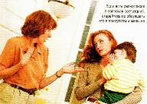

СЕМЬЯ И ДЕТСКИЙ САД

Из опыта работы с родителями

В МДОУ . . . 9

с. 8

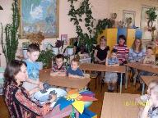

СЕМЬЯ ГЛАЗАМИ РЕБЕНКА

 Говорят наши дети

с. 9 С кисточкой в ладошке

(Творчество наших детей) . . . 10

с. 9

**ОПЫТ СЕМЕЙНОГО ВОСПИТАНИЯ**

**«Семья для ребенка** – это источник общественного опыта.

Здесь он находит примеры для подражания

и здесь происходит его социальное рождение.

И если мы хотим вырастить нравственно здоровое поколение,

то должны решать эту проблему «всем миром»: детский

сад, семья, общественность».

В. А. Сухомлинский

В кругу семьи

Семейное воспитание отличается некоторыми особенностями – оно строится на любви, симпатии, привязанности, уважения. Учёные называют эту особенность эмоциональным фактором воспитания. Дети постоянно ощущают любовь своих близких, растут под знаком доверия к миру. Они знают, что они защищены, что о них заботятся. Любовь близких ребёнок должен ощущать постоянно. Иногда взрослые считают, что не нужно проявлять своих чувств, боятся, что ребёнок «сядет на голову». Это заблуждение – дети чутко улавливают настроение взрослых, их эмоции. Любовь взрослых они ощущают даже тогда, когда те не

довольны их поведением, эта любовь служит ребёнку поддержкой в желании исправиться.

Рекомендуется найти золотую середину в общении с ребёнком. Изнеженный ребёнок не привык к усилиям. Он никогда не слышал требовательного голоса близких, зато хорошо знает, что капризы его удовлетворяются. Выберите сами меру ласки и требовательности и постарайтесь придерживаться этой меры. Укрепляйте веру ребёнка в себя, свои силы, отмечайте любое его достижение. Ощущение успеха важно для малыша, так как оно заставляет поверить в себя, а значит, и стремиться к большему.

***Способы открыть ребёнку свою любовь***

Не стремитесь к виртуозному исполнению материнской роли. В общении с ребёнком нет и не может быть запрещённых эмоций, но при одном условии: он не должен сомневаться в безусловности вашей любви. Малыш должен чувствовать, что ваше недовольство, раздражение или гнев вызваны его поступком, а не им самим. Ваш ребёнок не может быть плохим, потому что он ребёнок и потому что он ваш.

***Три способа открыть ребёнку свою любовь***

1. *Слово*

Называйте ребёнка ласковыми именами, придумывайте домашние прозвища, рассказывайте сказки, пойте колыбельные, и пусть в вашем голосе звучит нежность, нежность и только нежность.

2. *Прикосновение.*

Иногда достаточно взять ребёнка за руку, погладить по волосам, поцеловать, чтобы он перестал плакать и капризничать. А потому как можно больше ласкайте

своего ребёнка, не обращая внимания на советы многоопытных родителей. Психологи пришли к выводу, что физический контакт с матерью стимулирует физиологическое и эмоциональное развитие ребёнка. Переласкать его, считают психологи, невозможно.

3. *Взгляд.*

Не разговаривайте с ребёнком, стоя к нему спиной или вполоборота, не кричите ему из соседней комнаты. Подойдите, посмотрите ему в глаза и скажите то, что хотите.

**ОПЫТ СЕМЕЙНОГО ВОСПИТАНИЯ**

***Четыре заповеди мудрого родителя***

Ребёнка нужно не просто любить, этого мало. Его нужно уважать и видеть в нём личность. Не забывайте также о том, что воспитание – процесс «долгоиграющий», мгновенных результатов ждать не приходится. Если малыш не оправдывает ваших ожиданий, не кипятитесь. Спокойно подумайте, что вы можете сделать, чтобы ситуация со временем изменилась.

BD14654_ 1. *Не пытайтесь сделать из ребёнка самого-самого.*

Так не бывает, чтобы человек одинаково хорошо всё знал и умел. Даже самые взрослые и мудрые на это не способны. Никогда не говорите: «Вот Маша в 4 года уже читает, а ты?!» или «Я в твои годы на турнике 20 раз отжимался, а ты – тюфяк тюфяком». Зато ваш Вася клеит бумажные кораблики, «сечёт» в компьютере. Наверняка найдётся хоть одно дело, с которым он справляется лучше других. Так похвалите его за то, что он знает и умеет, и никогда не ругайте за то, что умеют другие!

BD14654_2. *Не сравнивайте вслух ребёнка с другими детьми.*

Воспринимайте рассказ об успехах чужих детей просто как информацию. Ведь вас самих сообщение о том, что президент Уганды (ваш ровесник, между прочим) награждён очередным орденом, не переполняет стыдом и обидой? Если разговор о том, что «Митенька из 2 подъезда непревзойдённо играет на скрипочке», происходит в присутствии вашего ребёнка, а в ответ похвалиться нечем – лучше всё равно что-нибудь скажите

BD14654_ 3. *Перестаньте шантажировать.*

Навсегда исключите из своего словаря такие фразы: «Вот я старалась, а ты…», «Я тебя растила, а ты…». Это, уважаемые родители, на языке Уголовного кодекса называется шантаж. Самая несчастная из всех попыток устыдить. И самая неэффективная. На подобные фразы 99% детей отвечают: «А я тебя рожать меня не просил!»

BD14654_ 4. *Избегайте свидетелей.*

Если действительно возникает ситуация, ввергающая вас в краску (ребёнок нахамил старику, устроил истерику в магазине), нужно твёрдо и решительно увести его с места происшествия. Чувство собственного достоинства присуще не только взрослым, поэтому очень важно, чтобы разговор состоялся без свидетелей. После этого спокойно объясните, почему так делать нельзя. Вот тут малыша призывать к стыду вполне уместно.

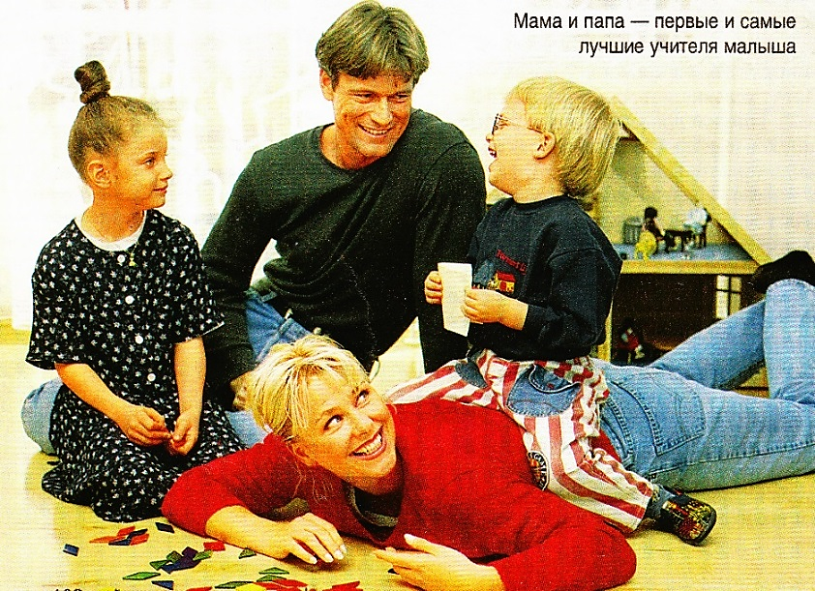**Главное – не забывать, что у всего должна быть мера.**

J0195320****

**РЕКОМЕНДАЦИИ РОДИТЕЛЯМ**

**«Чтобы ребёнок слушался»**

**Советы А.С. Макаренко**

Чтобы ребёнок вас слушался, нужно следить за тем, чтобы Ваше распоряжение удовлетворяло следующим требованиям:

* Оно не должно отдаваться со злостью, с криком, с раздражением, но не должно быть похоже на упрашивание.

EN00202_

* Оно должно быть посильным для ребёнка, не требовать от него слишком трудного напряжения.
* Оно должно быть разумным, т.е. не должно противоречить здравому смыслу.
* Если распоряжение отдано, то оно должно быть обязательно выполнено.
* Там, где Вы должны требовать, никаких теорий не должны разводить и добиваться выполнения Ваших требований.

Советы родителям

BD15133_ Используйте каждую свободную минуту для беседы с ребенком.

BD15133_ Помните, что основные собеседники для ребенка в семье - мама, папа, бабушка или дедушка.

BD15133_ Поручайте старшим детям как можно больше разговаривать с ребенком в свободное время.

BD15133_ Приобретайте репродукции художественных картин, альбомы, картинки, рассматривайте их с детьми.

BD15133_ Предложите ребенку соревнование «Чья сказка лучше», «Чей рассказ интереснее» с участием всех членов семьи.

BD15133_ Записывайте в тетрадь или на магнитофон рассказы и сказки вашего ребенка. Через 2-3-месяца прослушайте их вместе с ребенком, проанализируйте, запишите новые.

О чем рассказывают наши дети?

**О маме.**

Я очень люблю свою маму. Она молодая и очень красивая. У нее доброе сердце и ласковые руки. Очень хочется, чтобы она была всегда такой. Мне нравится, когда мама улыбается. Иногда она сердится, но я на нее не обижаюсь. А еще моя мамочка вкусно готовит, умеет шить и вязать. В доме у нас уютно и всегда порядок.

*Данила Я., 6 лет.*

**Какой я человек…**

Мне очень хочется рассказать о себе. По-моему я человек любознательный. Маме и папе я всегда задаю много разных вопросов. Они, конечно, отвечают на них, но почему-то называют меня «почемучкой». Скоро я научусь читать, и буду в книгах искать ответы на свои вопросы.

*Егор С., 7лет.*

**Однажды под Новый год.**

Скоро наступит Новый год! Я очень жду этот праздник. Мы всей семьей поедем на площадь к елке. А еще мама сказала, что Дед Мороз заходит к детям домой и каждому ребенку кладет под елку подарок. Я загадал желание и думаю, оно сбудется. Осталось ждать совсем-совсем недолго.

*Вова К., 6 лет.*

**Моя любимая игрушка.**

Я люблю играть с мягкой игрушкой – мишкой. Его подарила мне бабушка. Для мишки я строю уютный домик. Он учит со мной буквы, поет песенки. Мы с мишкой хорошие друзья.

*Алена Ф., 6 лет*

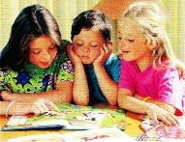

HH00260_****

**РЕКОМЕНДАЦИИ РОДИТЕЛЯМ**

***Искусство быть родителем***

1. Ваш малыш ни в чём не виноват перед Вами. Ни в том, что появился на свет. Ни в том, что создал Вам дополнительные трудности. Ни в том, что не дал ожидаемого счастья. Ни в том, что не оправдал вашего ожидания. И Вы не вправе требовать, чтобы он разрешил Вам эти проблемы.
2. Ваш ребёнок – не Ваша собственность, а самостоятельный человек. И решать до конца его судьбу, а тем более ломать по своему усмотрению ему жизнь Вы не имеете право. Вы можете лишь помочь ему выбрать жизненный путь, изучив его способности и интересы и создав условия для их реализации.
3. Ваш ребёнок далеко не всегда будет послушным и милым. Его упрямства и капризы так же неизбежны, как сам факт его присутствия в семье.
4. Во многих капризах и шалостях малыша повинны Вы сами, потому что вовремя не поняли его, не желая принимать его таким, какой он есть.
5. Вы должны всегда верить в лучшее, что есть в Вашем малыше. Быть уверенным в том, что рано или поздно это лучшее непременно проявится.

***Наказывая, подумай: зачем?*** *Семь правил для всех (Владимир Леви)*

* Наказание не должно вредить здоровью – ни физическому, ни психическому. Более того, наказание должно быть полезным, не так ли? Однако наказывающий забывает подумать…
* Если есть сомнение, наказывать или не наказывать, - не наказывайте. Никаких наказаний в целях «профилактики», «на всякий случай»!
* За один раз – одно. Даже если поступков совершено сразу необозримое множество, наказание может быть суровым, но только одно, за всё сразу. Наказание – не за счёт любви. Что бы ни случилось, не лишайте ребёнка заслуженной похвалы и награды.
* Срок давности. Лучше не наказывать, чем наказывать запоздало. Даже в суровых взрослых законах принимается во внимание срок давности правонарушения.
* Наказан – прощён. Инцидент исчерпан. Страница перевёрнута, как ни в чем, ни бывало. О старых грехах ни слова.
* Наказание без унижения. Что бы ни было, какая бы ни была вина, наказание не должно восприниматься ребёнком как торжество вашей силы над его слабостью, как унижение. Если ребёнок считает, что вы несправедливы, наказание подействует в обратную сторону!
* Ребёнок не должен бояться наказания. Не наказания он должен страшиться, не гнева вашего, а вашего огорчения.

**По созданию благоприятной семейной атмосферы**

BD14981_ Помните: от того, как родители разбудят ребенка, зависит его психологический настрой на весь день.

BD14981_ Если у вас есть возможность погулять с ребенком, не упускайте ее. Совместные прогулки – это общение, ненавязчивые советы, наблюдения за окружающей средой.

BD14981_ Научитесь встречать детей после их пребывания в дошкольном учреждении. Не стоит первым задавать вопрос: «Что ты сегодня кушал?» - лучше задайте нейтральные вопросы: «Что было интересного в садике?», «Чем занимался?», «Как твои успехи?» и т. п.

BD14981_ Радуйтесь успехам ребенка. Не раздражайтесь в момент его неудач. Терпеливо, с интересом слушайте рассказы ребенка о событиях в его жизни.

BD14981_ Ребенок должен чувствовать, что он любим. Необходимо исключить из общения окрики, грубые интонации.

BD14981_ Создайте в семье атмосферу радости, любви и уважения!

PE02278_

** РЕКОМЕНДАЦИИ РОДИТЕЛЯМ**

***Родительские установи*** – это своеобразный инструмент защиты, помогающий ребенку сохранить себя, выжить в окружающем мире. Примером исторически сложившихся и передаваемых из поколения в поколение положительных установок, охраняющих человека, являются пословицы и поговорки, сказки и басни, где добро побеждает зло, а мудрость – глупость, где важны стойкость, вера в себя и свои силы.

Задумывались ли вы, взрослые, какие установки дали вам ваши родители, не являются ли они внутренними указаниями на вашем жизненном пути. Не говорите ребенку того, чего бы вы ему на самом деле не желали. Умейте почувствовать и увидеть в нем хорошее, дайте ему возможность самому увидеть это хорошее. Он вырастет и оправдает ваши лучшие надежды.

Все установки можно разделить на две группы: негативные и позитивные, при чем для каждой негативной установки есть противоположная по значению позитивная установка.

*Кострюкова И.А., учитель-логопед*

**Негативные установки Позитивные установки**

*Сказав это, исправьтесь*

*«Сильные люди не плачут» «Поплачь – легче станет»*

*«Думай только о себе, не жалей никого» «Сколько отдашь – столько и получишь»*

*«Ты всегда, как твой папа (твоя мама)» «Какая мама умница! Какой у нас папа*

*молодец»*

*«Не будешь слушаться, заболеешь» «Ты всегда будешь здоров»*

*«Сколько сил мы тебе отдали…» «Мы любим и понимаем тебя,*

*надеемся на тебя»*

*«Не твоего ума дело» «Твое мнение всех интересует»*

*«Бог тебя накажет» «Бог тебя любит»*

*«Ты всегда все делаешь хуже других» «Каждый может ошибиться, попробуй*

*еще»*

*«Если ты будешь так делать, с тобой «Как ты относишься к людям так и*

*дружить никто не будет» откликнется»*

**Что эффективнее – похвала или наказание?**

Практика показывает: взрослые очень скупы на одобрение, похвалу. На вопрос, часто ли тебя хвалят, дети обычно отвечают долгим молчанием. Обращать внимание только на проблемы очень легко. А вот увидеть наметившееся улучшение непросто. Но без поддержки взрослого ребенок его тоже не заметит. Одобрение и похвала стимулируют ребенка, повышают мотивацию на успех. Замечания, угрозы, наказания иногда бывают, эффективны, но срок действия этих мер кратковременный. У большинства детей они вызывают обиду, тревогу, усиливают боязнь неудачи. А тревога и боязнь провоцируют новые проступки, хотя страх наказания нередко создает иллюзию позитивного изменения ситуации. Уступчивость и послушание зачастую достигаются за счет накапливаемого ожесточения, отрицательных эмоций, нарушения взаимоотношений. Страх – достаточный мотив для достижения, какого – то результата, но чувство обиды обычно дает обратный эффект.

**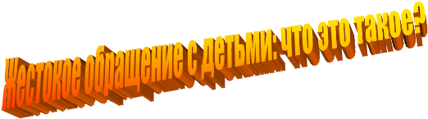** **Это актуально!**

*Жестокое обращение с детьми* – это не только побои, нанесение ран, сексуальные домогательства и другие способы, которыми взрослые люди калечат ребёнка. Это унижение, издевательства, различные формы пренебрежения, которые ранят детскую душу.

Пренебрежение может выражаться в том, что родители не обеспечивают ребёнка необходимым количеством пищи, одежды,

сна, гигиенического ухода. Кроме того, пренебрежение проявляется в недостатке со стороны родителей уважения, внимания, ласки, тепла.

*Жестокое обращение с детьми* (несовершеннолетними гражданами, от рождения до 18 лет) включает в себя любую форму плохого обращения, допускаемого родителями (другими членами семьи), опекунами, попечителями, педагогами, воспитателями, представителями органов правопорядка.

***Четыре основные формы жестокого обращения с детьми:***

* Физическое насилие – преднамеренное нанесение физических повреждений.
* Сексуальное насилие (или развращение) - вовлечение ребёнка с его согласия и без такого в сексуальные действия с взрослыми с целью получения последними удовлетворения или выгоды.
* Психическое (эмоциональное) насилие - периодическое, длительное или постоянное психическое воздействие на ребёнка, тормозящее развитие личности и приводящее к формированию патологических черт характера.

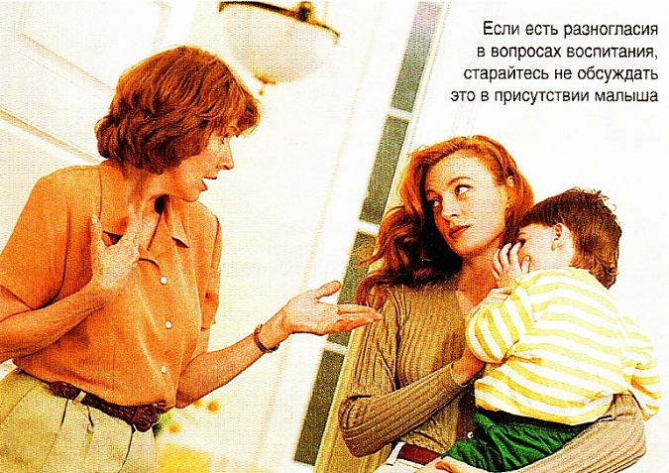*К психической форме насилия относятся:*

* + Открытое неприятие и постоянная критика ребёнка
  + Угрозы в адрес ребёнка в словесной форме
  + Замечания, высказанные в оскорбительной форме, унижающие достоинство ребёнка
  + Преднамеренная физическая или социальная изоляция ребёнка
  + Ложь и невыполнение взрослыми своих обещаний
  + Однократное грубое психическое воздействие, вызывающее у ребёнка психическую травму.
* Пренебрежение нуждами ребёнка – это отсутствие элементарной заботы о ребёнке, в результате чего нарушается его эмоциональное состояние и появляется угроза его здоровью или развитию.

*К пренебрежению элементарными нуждами ребёнка относятся:*

* + Отсутствие адекватных возрасту и потребностям ребёнка питания, одежды, жилья, образования, медицинской помощи
  + Отсутствие должного внимания и заботы, в результате чего ребёнок может стать жертвой несчастного случая